**Tiffon VS**

**Коньяк Тиффо́н Ви Эс**

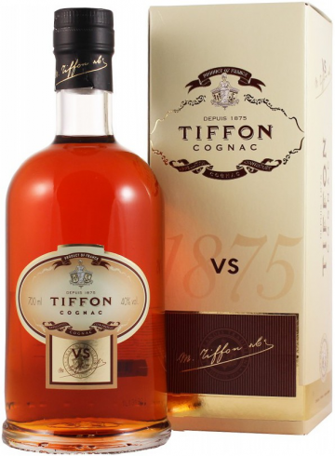**Страна:** Франция

**Регион:** Коньяк

**Субзоны**: 6 виноградников региона Фэн Боа

**Производитель:** Cognac Tiffon SA

**Выдержка**: 5 лет в бочках из лимузэнского дуба.

**Крепость:** 40%об.

**Цвет:** янтарный

**Аромат:** утончённый, с доминирующими оттенками сочной груши, фруктовых леденцов и ванили.

**Вкус:** отличаетсянизкой спиртуозностью и длительным послевкусием с оттенками ванили, дюшеса, калёного фундука и миндаля

**Температура подачи:** от -18°С, до +5-10°С

**Рекомендации по употреблению:** в сильно охлаждённом виде хорошо сочетается с закусками с красной икрой или запечёнными паштетами. Поданный при более высоких температурах составит хорошую пару утке по-пекински или блюдам из телятины деликатной тепловой обработки

**Tiffon Reserve VSOP**

**Коньяк Тиффо́н Резе́рв Ви Эс О́у Пи**

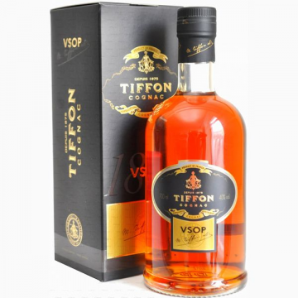**Страна:** Франция

**Регион:** Коньяк

**Субзоны**: Пти Шампань и Фэн Боа

**Производитель:** Cognac Tiffon SA

**Выдержка:** 8-9 лет в бочках из Лимузэнского дуба

**Крепость:** 40%об.

**Цвет:** янтарный

**Аромат:** элегантный, с оттенками цветочного мёда, яблоневого цвета и засахаренных фруктов, с тонкими нотами ванили и пряностей

**Вкус:** гармоничный, с нотами лесного ореха, цитрусовых цукатов, с тонами специй, ванили и тёмного шоколада в послевкусии

**Температура подачи:** 8-12 °C

**Рекомендации по употреблению:** в качестве дежестива или в сопровождении с блюдами из лосося, сыром Рокфор или морковным десертом

**Tiffon Fine Champagne XO**

**Коньяк Тиффо́н Фин Шампа́нь Икс О**

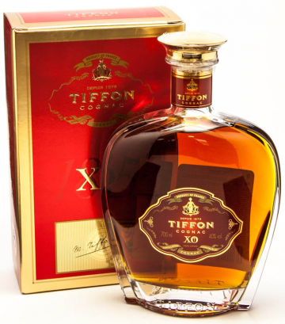**Страна:** Франция

**Регион:** Коньяк

**Субзоны**: Гранд Шампань и Пти Шампань

**Производитель:** Cognac Tiffon SA

**Выдержка:** 15 лет в бочках из Лимузэнского дуба

**Крепость:** 40%об.

**Цвет:** янтарный с медными бликами

**Аромат:** комплексный, с большим количеством фруктовых оттенков, нот апельсиновой цедры, специй, ванили, кофейных зёрен и горького шоколада

**Вкус:** богатый,полнотелый, с нотами чернослива, подвяленного инжира, апельсинового джема, ванили и пряностей, шоколада, лакрицы и табачного листа в продолжительном послевкусии

**Температура подачи:** 18-22°C

**Рекомендации по употреблению:** в качестве дежестива, в сопровождении сигары или выдержанных сыров, а также в качестве пары к закускам с икрой, шоколадным или ягодным десертам

**Chateau de Triac**

**Коньяк Шато́ де Триа́к**

**Страна:** Франция

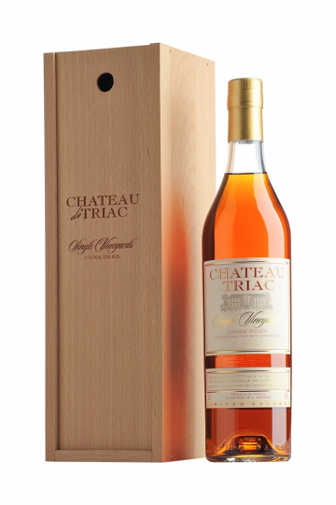**Регион:** Коньяк

**Субзоны**: Фен Боа

**Производитель:** Cognac Tiffon SA

**Сорт винограда**:

**Выдержка:** минимум 10 лет в бочках из лимузенского дуба и дуба Тронсе

**Особенность:** Виноград собирается исключительно с собственных виноградников, расположенных на территории поместья Шато де Триак

**Крепость:** 40%об.

**Цвет:** янтарный с медными бликами

**Аромат:** яркий, с нотами пряностей, ванили, кедра, обжаренных тостов и лесного ореха

**Вкус:** деликатный, с продолжительным послевкусием, в котором переплетаются оттенки сухофруктов, цветов акации, лакрицы, ванили, миндаля и тонкие грибные нюансы

**Температура подачи:** 18-22°C

**Рекомендации по употреблению:** в качестве дежестива, в сопровождении сигары или в сочетании с сырной тарелкой с мёдом и ягодами

**Интересные факты:**

"Коньячный Дом Тиффон" (Cognac Tiffon SA) — крупнейший семейный бизнес в регионе Коньяк — был основан в 1875 году Медериком Тиффоном в городе Жарнак, расположенном на берегу реки Шаранта в самом центре региона.

В 1913 году внучка основателя — Эдит Руссо-Тиффон — вышла замуж за норвежца Сверре Браастада, который в 20-летнем возрасте переехал в Жарнак, где его дядя, Хальвдан Браастад, работал финансовым менеджером в "Коньяк Бисквит". Сверре Браастад работал там в качестве торгового представителя. После Первой Мировой войны Сверре покидает "Коньяк Бисквит" для того, чтобы открыть семейный бизнес по производству коньяка. В 1919 году он регистрирует "Cognac Tiffon SA". В 1946 году Сверре покупает Шато де Триак, где обосновывается со своей женой и восемью детьми. До последних дней (Сверре прожил 100 лет и умер в 1979 году), Браастад управлял компанией и передавал накопленный за долгие годы опыт своим детям и внукам.

Сегодня Дому Тиффон принадлежит 100 гектаров виноградников в зонах Гран Шампань и Фэн Буа, на которых выращиваются белые сорта винограда — Уни Блан (95%), Коломбар (4%) и Фоль Бланш (1%). Собственные перегонные заводы, расположенные в Жарнаке и Шато де Триак, позволяют перерабатывать в спирт 500 гектолитров вина в сутки. Помимо собственного винограда используется сырье, которое закупается у местных виноградарей. В погребах коньячного дома Тиффон находятся 15000 бочек емкостью в 350 литров, выполненных из французского дуба Лимузен и Тронcэ. Этого количества выдержанных коньячных спиртов достаточно для производства двадцати миллионов бутылок коньяка.